R
Pilad

ПРИЦЕЛ ОПТИЧЕСКИЙ
PV2-14х42LF
Руководство по эксплуатации
МВЖИ.201331.091 РЭ

1 НАЗНАЧЕНИЕ
Прицел оптический РV2-14х42LF (далее – прицел) с переменным увеличением от 2 до 14 крат предназначен для прицельной наводки при стрельбе из охотничьего огнестрельного оружия, имеющего соответствующее место для крепления.
На оружие, в зависимости от его типа, монтаж прицела производится при помощи специального кронштейна (в комплект не входит).
Прицел позволяет осуществлять более точное прицеливание ввиду отсутствия свойственного механическому прицелу параллакса (смещения прицельной марки относительно точки прицеливания в зависимости от положения глаза стрелка), а увеличенное изображение дает большую детализацию и, следовательно, возможность ведения прицельной стрельбы на дальних расстояниях с точной установкой точки прицеливания.
Прицел выпускается в пыле-брызгозащищенном исполнении и может применяться в диапазоне температур от минус 40 °С до плюс 50 °С.
ПРИЦЕЛ ИСПЫТАН НА УДАРНЫЕ НАГРУЗКИ С УСКОРЕНИЕМ 800g ДЛИТЕЛЬНОСТЬЮ 0,5-1 мс.
Расшифровка обозначения прицела РV2-14х42LF:
«2» - минимальное увеличение, крат;
«14» - максимальное увеличение, крат;
«42» - диаметр входного зрачка, мм;
«L» - подсветка сетки;
«F» - фокусировка объектива по дальности.
Внимание! прицел не предназначен для установки на пневматическое оружие, кроме РСР, Со2.
Примечание − При низких температурах подсветка сетки может работать нестабильно в соответствии с техническими параметрами элемента питания.

2 ТЕХНИЧЕСКИЕ ДАННЫЕ
Наименование параметра | Значение параметра
 | Исполнение 1 | Исполнение 2
Увеличение, крат:  - минимальное  - максимальное | 2  14
Угловое поле в пространстве предметов при увеличении:  - минимальном  - максимальном | 7°  1°12’
Величина клика, мм / 100 м [угл. мин] | 7 [0,24]
Величина подвижки прицельной марки от среднего положения, угл. мин, [м/100м] | ±30 [0,87]
Диаметр выходного зрачка, мм, при увеличении  - минимальном  - максимальном | 21  3
Удаление выходного зрачка от последней линзы окуляра, мм | 125-135
Расход окуляра, дптр | -2,5 / +2
Диапазон фокусировки объектива по дальности, м | от 15 до ∞
Посадочный диаметр, мм | 30
Тип механизма выверки | открытый | закрытый
Габаритные размеры, мм:  - диаметр объектива  - диаметр окуляра  - длина в рабочем положении | 54  42  365
Масса прицела, г | 680 | 650
Примечание – Внешний вид прицелов приведен в приложении А.

3 КОМПЛЕКТНОСТЬ
В комплект поставки входят:
– прицел 1 шт.;
– руководство по эксплуатации 1 экз.;
– элемент питания CR2032 1 шт.;
– салфетка из микрофибры 1 шт.;
– упаковка 1 комплект.
4 УСТРОЙСТВО И ПРИНЦИП РАБОТЫ
4.1 Устройство прицела
Прицел представляет собой оптическую зрительную трубу переменного увеличения с механизмами ввода углов прицеливания и боковых поправок и механизмом фокусировки объектива по дальности.
Оптическая система прицела состоит из объектива (1), линзовой оборачивающей системы (5), сетки (8) и окуляра (7).
Объектив дает обратное уменьшенное изображение цели в первой фокальной плоскости и определяет качество изображения. При перемещении объектива вдоль оси обеспечивается фокусировка прицела по дальности в зависимости от удаленности цели. Шкала фокусировки по дальности, проградуирована в метрах. Оборачивающая система переносит изображение цели в плоскость сетки, переворачивая изображение. Стрелок видит в окуляр прямое увеличенное изображение цели и сетки, которые при перемещении глаза не смещаются друг относительно друга (отсутствует параллакс). Изменение увеличения обеспечивается перемещением линз оборачивающей системы вдоль оптической оси.
Поиск цели производится при минимальном увеличении (угловое поле в этом случае максимальное), вращением кольца смены увеличения (6) изменяется до максимального, что позволяет обеспечить высокую точность прицеливания. Плавное изменение увеличения позволяет останавливаться на любом промежуточном его значении.

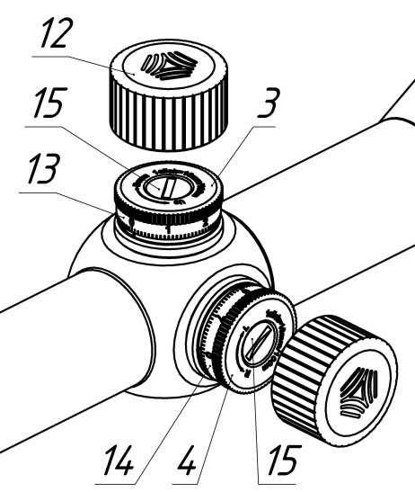
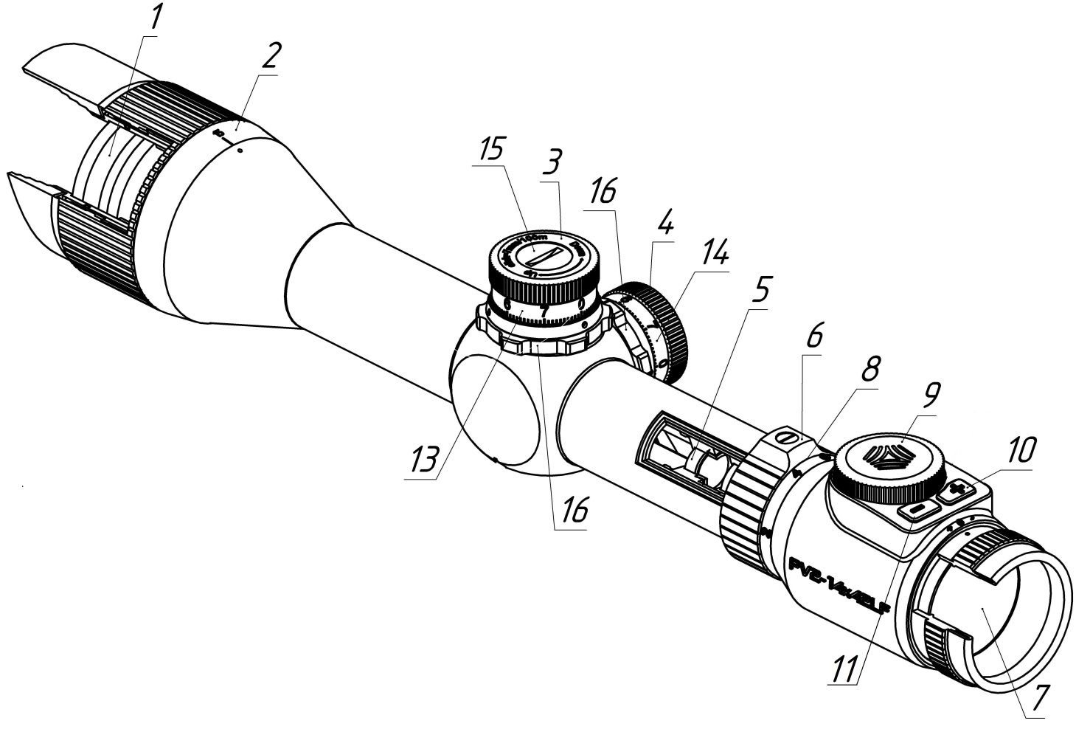

1 − Объектив 10 − Кнопка вкл. / выкл. питания и
2 − Фокусировочное кольцо увеличения яркости подсветки
3 − Механизм выверки углов прицеливания 11 − Кнопка уменьшения подсветки
4 − Механизм выверки боковых поправок 12 − Крышка
5 − Линзовая оборачивающая система 13 − Шкала углов прицеливания
6 − Кольцо смены увеличения 14 − Шкала боковых поправок
7 − Окуляр 15 − Винт
8 − Сетка во II фокальной плоскости 16 − Стопорное кольцо
9 − Батарейный отсек
Рисунок 1 − Устройство прицела РV1-7х25МL

4.2 Фокусировка прицельной сетки
Расположите прицел на расстоянии примерно 12 см от глаза. Посмотрите в окуляр на освещенный светлый предмет. Если сетка не в фокусе, то ее нужно настроить с помощью окуляра.
Если у вас дальнозоркость, поверните окуляр против часовой стрелки; если у вас близорукость, поворачивайте окуляр по часовой стрелке от нулевого деления «0» до тех пор, пока изображение сетки не станет четким.
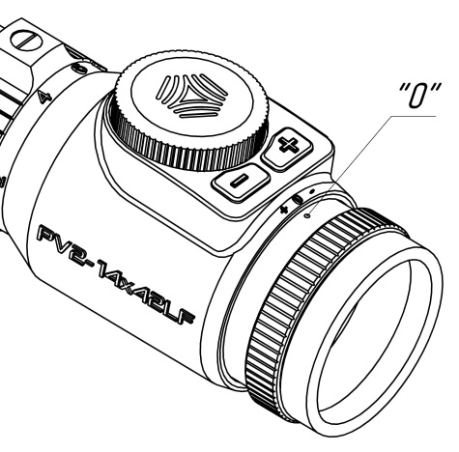

4.3 Подсветка сетки
Прицел можно использовать как с подсветкой сетки, так и без подсветки. Подсветка сетки облегчает прицеливание при плохих погодных условиях или в сумеречное время, а также при наводке прицельной сетки на темный фон.
Подсветку сетки следует включать и выключать путем длительного нажатия на кнопку (10) «+» в течение 3 секунд.
Для настройки яркости подсветки нажмите кнопку (10) «+» яркость увеличивается, кнопку (11) «-» яркость уменьшается. При достижении максимума яркости подсветки, прицельная марка мигнет пять раз. При достижении минимальной яркости, прицельная марка мигнет пять раз. При следующем включении подсветка остается на том уровне яркости, на котором была до выключения.
При прицеливании с применением подсветки следует учитывать, что максимальная яркость подсветки сетки приводит к появлению бликов, снижению контрастности и качества изображения. При этом сокращается срок службы элемента питания.
4.4 Замена элемента питания
В прицеле используется элемент питания CR2032 (далее – батарейка). Для того чтобы заменить батарейку необходимо выполнить следующее действия:
- снять крышку батарейного отсека открутив ее против часовой стрелки;
- вынуть старую батарейку из отсека надавив пальцем на край батарейки;
- вставить в отсек новую батарейку знаком «+» вверх;
- закрыть батарейный отсек, поворачивая крышку батарейного отсека по часовой стрелке до упора.
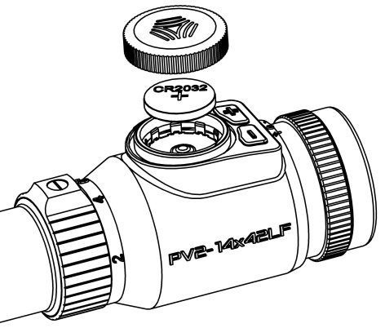

4.5 Механизм выверки углов прицеливания и боковых поправок
Введение углов прицеливания (в вертикальном направлении) и боковых поправок (в горизонтальном направлении) проводится механизмом выверок (3) и (4), обеспечивая перемещение изображения цели относительно прицельной сетки.
Прицельная сетка имеет различные варианты исполнений (см. приложение Б).
Установка величин углов прицеливания и боковых поправок проводится по соответствующим шкалам (13) и (14), зафиксированных винтами (15). На шкалах нанесены равномерные деления, соответствующие величине клика.
Углы прицеливания, соответствующие различным дистанциям до цели и зависящие от баллистики оружия, определяются стрелком в процессе пристрелки и эксплуатации. Для этого рекомендуется составить таблицу углов прицеливания (см. приложение В).
4.6 Устранение параллакса и фокусировка объектива по дальности
Оптическая система прицела настроена так, что на определенной дистанции параллакс будет отсутствовать.
Чтобы устранить параллакс на выбранной дистанции, необходимо проделать следующее:
- сфокусировать окуляр (см. пункт 4.2), чтобы изображение прицельной марки было четким;

- надежно зафиксировать оружие в максимально стабильном положении и посмотреть в
прицел, сконцентрировавшись на центре прицельной марки;
- слегка приподнять, а затем отпустить голову. Центр прицельной марки должен быть абсолютно неподвижным по отношению к цели. В противном случае необходимо выполнить дополнительную фокусировку, вращая фокусировочное кольцо (2) объектива до полного устранения движения прицельной марки.

5 ПОРЯДОК РАБОТЫ
5.1 Установка прицела на оружие
Крепление прицела на оружие осуществляется в специальном кронштейне. Кронштейн должен обеспечивать параллельность оптической оси прицела относительно механического прицельного устройства оружия.
Установка, регулировка и подгонка кронштейна с прицелом − ответственная операция, которая производится индивидуально для каждого оружия и от выполнения которой в дальнейшем зависит эффективность стрельбы. Поэтому установку кронштейна с прицелом рекомендуется проводить в специализированных оружейных мастерских.
Точность стрельбы с оптическим прицелом зависит от качества выверки прицела, т. е. от правильного положения его оптической оси относительно канала ствола оружия, а также от надежности крепления прицела в кронштейне и его устойчивости при стрельбе.
ВНИМАНИЕ!
ПЕРЕД УСТАНОВКОЙ ПРИЦЕЛА НА КРОНШТЕЙН УБЕДИТесь, ЧТО Прицельная марка НАХОДИТСЯ в середине диапазона механизмов выверок (см. пункт 5.3).
5.2 Выверка прицела при пристрелке оружия
При прицеливании стрелок должен совместить глаз с выходным зрачком прицела. При правильном совмещении видно все поле зрения, и по его краям отсутствуют лунообразные тени.
Пристрелку рекомендуется выполнять с применением специального станка, обеспечивающего устойчивость оружия и стабильность стрельбы при определении положения средней точки попадания (СТП).
В процессе пристрелки добиваются совпадения СТП с точкой прицеливания; при необходимости вводя поправки вращением выверок (3) и (4) ослабив стопорное кольцо (16) – исполнение 1 или предварительно сняв крышки (12) – исполнение 2. При этом прицельная марка, независимо от установленных углов прицеливания и боковых поправок всегда находиться
Если точка попадания ниже точки прицеливания,
требуется поправка по вертикали, нужно повернуть рукоятку углов прицеливания в направлении Up (вверх).
Если точка попадания выше точки прицеливания,
нужно повернуть рукоятку углов прицеливания в направлении Down (вниз).
Если точка попадания левее точки прицеливания,
требуется поправка по горизонтали, нужно повернуть рукоятку боковых поправок в направлении R (вправо).
Если точка попадания правее точки прицеливания,
нужно повернуть рукоятку боковых поправок в направлении L (влево).
в центре поля зрения.

После осуществления пристрелки, не меняя введенных поправок, шкалы углов прицеливания и боковых поправок следует установить на «0». Для этого необходимо выкрутить винты (15), крепящие шкалы (13) и (14), переставить шкалы так, чтобы деления «0» совпали с неподвижными рисками, после чего снова закрепить винты.
После пристрелки и установки шкал закрутить стопорное кольцо до упора по часовой стрелке – исполнения 1 или навинтить крышки (12) – исполнения 2. Оружие с прицелом готово к эксплуатации.
ВНИМАНИЕ!
Диапазон вращения механизмов выверок прицела по каждой шкале превышает полный оборот, т. е. на прицеле возможна установка ложного нуля и показания шкал не будут соответствовать результатам пристрелки. Во избежание этого не следует вращать без необходимости механизмы выверок прицела.
5.3 Центрирование механизма выверки
До начала центрирования ослабьте стопорное кольцо (16) открутив его против часовой стрелки до упора – исполнение 1, или снимите крышки (12) – исполнение 2.
Для центрирования выверки проделайте следующее:
- поверните выверку до упора в одном направлении;
- поворачивайте выверку в противоположном направлении, считая клики;
- поверните барабанчик обратно на половину кликов;
- проделайте то же самое с другой выверкой.
5.4 Меры безопасности
ОСТОРОЖНО!
Для исключения ослепления при наблюдении не следует направлять прицел на солнце и другие яркие источники света.
При использовании установленного на оружиИ прицела для предотвращения травмирования глаза, необходимо соблюдать расстояние между прицелом и глазом – не менее 120 мм.
5.5 Стрельба по неподвижным целям
При стрельбе по неподвижным целям шкалу углов прицеливания следует установить на деление, соответствующее дистанции до цели, а шкалу боковых поправок − на деление «0».
5.6 Стрельба по движущимся целям
При стрельбе по движущимся целям необходимо учитывать движение цели и выносить точку прицеливания вперед по направлению движения цели. Величина выноса точки прицеливания рассчитывается в фигурах цели; при этом должны быть учтены скорость движения цели и дистанция до нее. Чем больше скорость движения цели и дистанция до нее, тем больше должна быть вынесена точка прицеливания. Также необходимо обращать внимание на взаимное положение цели и боковых выравнивающих штрихов сетки.

6 Правила ухода, хранения и транспортирования
Необходимо предохранять прицел от резких толчков, ударов и падений.
После работы с прицелом в сырую погоду нужно тщательно протереть его и просушить при температуре, не превышающей плюс 50 °С.
Прицел, внесенный с холода в теплое помещение (например, в зимнее время), необходимо выдержать в транспортной сумке или упаковке в течение часа во избежание запотевания оптики.
Протирать оптику следует чистой мягкой тканью.
Для предохранения оптических деталей прицела от повреждений и загрязнений необходимо хранить его в упаковке.
Прицел должен храниться в отапливаемом помещении с температурой воздуха не ниже плюс 5 °С без резких колебаний, с относительной влажностью воздуха не более 80 % и при отсутствии в воздухе кислотных, щелочных и другие агрессивных примесей.
Если прицел не используется длительное время, рекомендуется элемент питания хранить отдельно.
Нельзя разбирать прицел, производить ремонт собственными средствами.
7 Свидетельство о приемке
Прицел оптический PV2-14x42LF МВЖИ.201331.091 исполнение _______*
зав. № __________* изготовлен в соответствии с требованиями технических условий МВЖИ.201331.089ТУ, проверен ОТК и признан годным для эксплуатации.

R
Pilad

Начальник ОТК

М.П. _______________________  личная подпись  ____________________  число, месяц, год |  | ___________________________________  расшифровка подписи

Адрес для предъявления претензий к качеству:
160009, Россия, г. Вологда, ул. Мальцева, 54, АО «ВОМЗ»
e-mail: vologda@vomz.ru, kachestvo@vomz.ru
_________
* Заполняется при приемке

8 Информация о продаже
Продан магазином ___________________________________________________________
номер магазина и его адрес
Дата продажи __________________________
Штамп магазина ________________________

9 гарантии изготовителя
Предприятие-изготовитель гарантирует соответствие оптического прицела требованиям технических условий МВЖИ.201331.091ТУ при соблюдении условий эксплуатации и хранения, изложенных в настоящем руководстве.
Гарантийный срок эксплуатации – 24 месяца со дня продажи его через торговую сеть. При отсутствии даты продажи и штампа магазина в гарантийном талоне гарантийный срок эксплуатации исчисляется с даты изготовления прицела предприятием-изготовителем.
На элемент питания CR2032 гарантия не распространяется.
Прицелы могут хранится в торгующих организациях не более трех лет со дня отправки с предприятия-изготовителя.
По истечении установленных сроков хранения продажа прицелов торгующими организациями допускается только при наличии разрешения предприятия-изготовителя.
В случае неисправной работы прицела в период гарантийного срока эксплуатации владелец имеет право на бесплатный ремонт прицела. Гарантийный ремонт осуществляет предприятие-изготовитель. Расходы, связанные с пересылкой прицела на гарантийный ремонт, оплачивает предприятие-изготовитель.
На предприятие-изготовитель прицел для ремонта следует направлять уложенным в тару, предохраняющую прицел от повреждений при транспортировании. К прицелу необходимо приложить руководство по эксплуатации, краткое описание неисправности, четкий обратный адрес с указанием контактного телефона и/или адреса электронной почты.
Прицел, возвращенный на предприятие-изготовитель, проходит экспертизу на предмет соблюдения потребителем условий эксплуатации и хранения и наличия неисправности. Возврат и обмен прицела производиться в порядке и на условиях, предусмотренных действующим законодательством РФ.
Ремонт после окончания гарантийного срока выполняет предприятие-изготовитель за счет средств потребителя при наличии письменной гарантии оплаты.
Возврат и обмен прицела производится в порядке и на условиях, предусмотренных действующим законодательством РФ.
Претензии к качеству не принимаются, и гарантийный ремонт не производится, если неисправность прицела возникла в результате небрежного обращения или несоблюдения условий эксплуатации.
ВНИМАНИЕ: ПРЕДПРИЯТИЕ-ИЗГОТОВИТЕЛЬ ОСТАВЛЯЕТ ЗА СОБОЙ ПРАВО АННУЛИРОВАТЬ ДЕЙСТВИЕ ГАРАНТИЙНЫХ ОБЯЗАТЕЛЬСТВ В СЛЕДУЮЩИХ СЛУЧАЯХ:

- имеются СЛЕДы МЕХАНИЧЕСКОГО ИЛИ ХИМИЧЕСКОГО ВОЗДЕЙСТВИЯ НА ПРИЦЕЛЕ, СЛЕДы УДАРА;
- ПОПАДАНИЕ ВНУТРЬ ПРИцела ПОСТОРОННИХ ПРЕДМЕТОВ, ВЕЩЕСТВ, ЖИДКОСТЕЙ;
- НЕКВАЛИФИЦИРОВАННАЯ УСТАНОВКА НА ОРУЖИЕ;
- ИЗМЕНЕНИЕ КОНСТРУКЦИИ ПРИЦЕЛА;
- САМОСТОЯТЕЛЬНАЯ РАЗБОРКА ПРИЦЕЛА.

Корешок талона  на гарантийный ремонт прицела оптического PV2-14x42LF  изъят “___”________________ Исполнитель ремонта____________________ | АО «Вологодский оптико-механический завод»  160009, г. Вологда, ул. Мальцева, 54.  Талон № 1  на гарантийный ремонт  прицела оптического PV2-14x42LF  изготовленного_______________________________  дата изготовления  продан магазином №____________________________  Штамп магазина _____________________________  подпись  Владелец и его адрес_____________________________________  _______________________________________________________  Выполнены работы по устранению неисправностей___________  _______________________________________________________  _______________________________________________________  _____________  дата  Исполнитель ремонта____________________________________  подпись  Владелец________________________________________________  подпись  УТВЕРЖДАЮ  Начальник ОТК  МП _______________ _____________________  личная подпись расшифровка подписи  ______________________  год, месяц, число

Корешок талона  на гарантийный ремонт прицела оптического PV2-14x42LF  изъят “___”________________ Исполнитель ремонта____________________ | АО «Вологодский оптико-механический завод»  160009, г. Вологда, ул. Мальцева, 54.  Талон № 2  на гарантийный ремонт  прицела оптического PV2-14x42LF  изготовленного_______________________________  дата изготовления  продан магазином №____________________________  Штамп магазина _____________________________  подпись  Владелец и его адрес_____________________________________  _______________________________________________________  Выполнены работы по устранению неисправностей___________  _______________________________________________________  _______________________________________________________  _____________  дата  Исполнитель ремонта ____________________________________  подпись  Владелец ________________________________________________  подпись  УТВЕРЖДАЮ  Начальник ОТК  МП _______________ _____________________  личная подпись расшифровка подписи  _________________________  год, месяц, число

Приложение А
Внешний вид прицела PV2-14x42LF

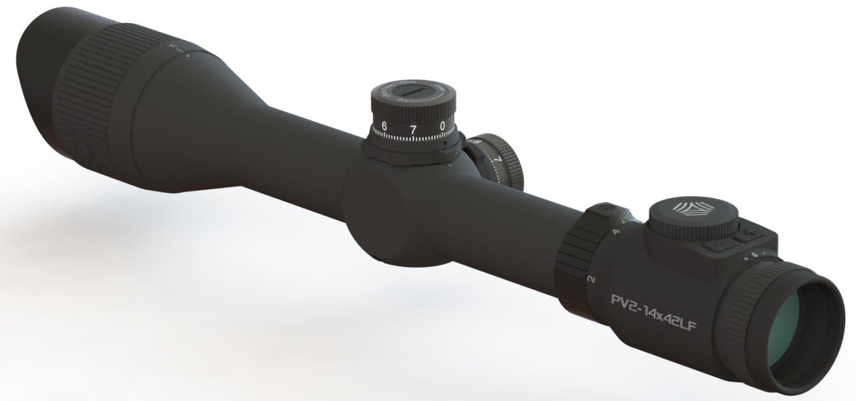

Исполнение 1

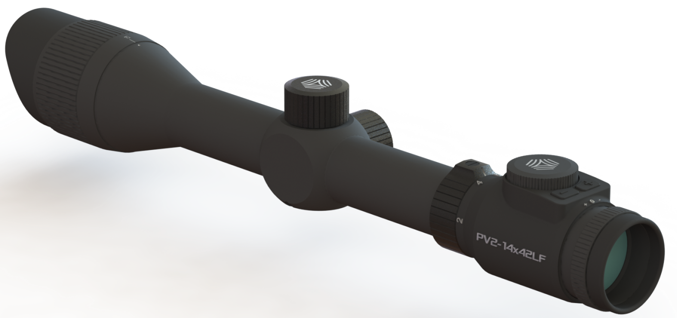

Исполнение 2
Приложение Б
Виды и описание устанавливаемых сеток со светящейся точкой

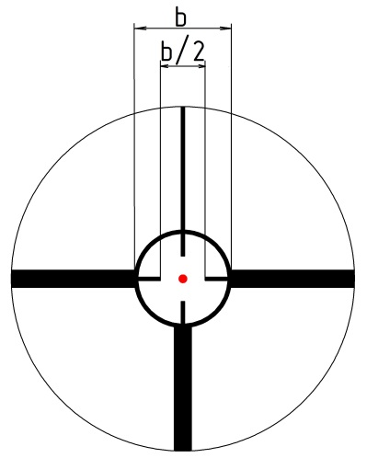 | 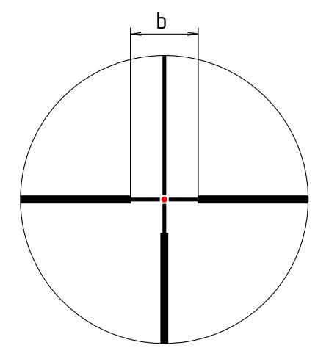
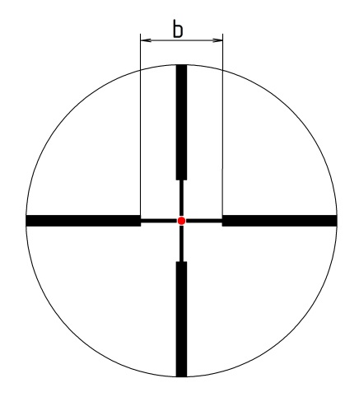 | 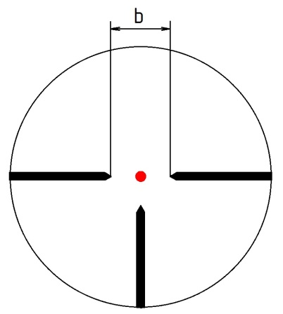

Таблица Б.1
Увеличение прицела, крат | Размер прицельной точки |  | Размер b
 | угл. мин. | см/100м | угл. мин. | м/100м
2 | 5 | 15 | 100 | 3
14 | 0,7 | 2 | 14 | 0,4

При известной длине (ширине) цели и ясно видимых контурах можно определить дистанцию до цели, для чего используют размер b.
Например, если при увеличении 14 крат размер цели 0,4 м и ее изображение укладывается в размер b сетки, то дистанция до цели будет равна 100 м. При произвольном размере цели дистанция до нее (в метрах) определяется по формуле
где N – число, указывающее сколько раз изображение цели укладывается в размер b сетки;
L – действительный размер цели, м.
Приложение В
Таблица углов прицеливания

Дистанция | Угол прицеливания

